FugenFrisch caramel 38 Flasche 0,5 L -

Sopro Bauchemie

Eigenschaften

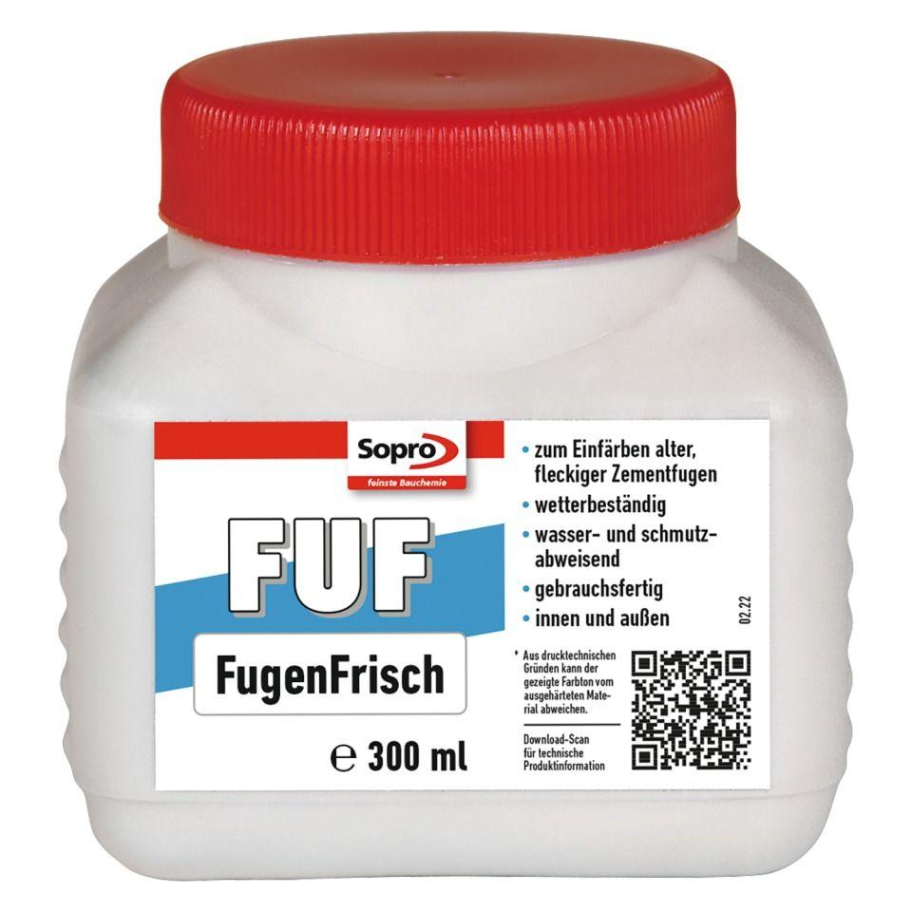

GTIN:

4005734954144

HAN:

6HR5603855